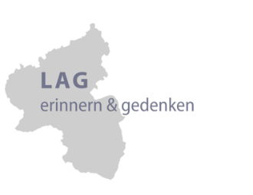 | Erinnern & Gedenken in Rheinland-Pfalz  Landesarbeitsgemeinschaft der Gedenkstätten,  Erinnerungsorte und -initiativen

Regionaltreffen Rheinhessen am Dienstag, den 16. April 2024 in Mainz, Jüdische Kultusgemeinde, Synagogenplatz 1, 55118 Mainz
Bitte bis zum 8. April 2024 an:
Renate Rosenau, Ebertstraße 26 C, 55232 Alzey, oder rroaz@t-online.de
Bitte Zutreffendes ankreuzen:
Anmeldung LAG-Mitglied

Anmeldung Gast

Interessenbekundung
An den Regionaltreffen Rheinhessen am 16. April 2024 kann ich nicht teilnehmen, bitte aber um Einladung zu evtl. folgenden Treffen.

Kontaktdaten:
Name:

Anschrift

Telefon

Mail

LAG—Mitglied,
Verein, AG

Arbeits-
schwerpunkt:

…………………………………………., den …………………………2024

………………………………………………………………………..
Unterschrift

